VEČEŘE VE FOLKLORU
1. Etymologie
2. Zpracování ve slovnících
3. Významy, ve kterých se večeře vyskytuje
4. Večeře v literatuře
5. Večeře v náboženské tradici (křesťanské)
6. Závěr
7. Literatura

Etymologie
stejný původ jako večer, všeslovanské slovo: polsky wieczor, stsl večerъ
psl. *večerъ je příbuzné s lat. vesper a ř. hésperos, rekonstrukce je obtížná kvůli střídání k-sp.
jedna z možností je rekonstrukce jako složeniny ze slov (dolů) k a noc
slovensky: večera
slovinsky: večerja
srbsky: večera
bulharsky: вечеря

Zpracování ve slovnících
PSJČ
večeře, -e, f. večerní jídlo
Ovocnému stromoví [patří] od večeře kosti. Erb
Zrak jeho padl na večeři Páně obraz představující Krista s apoštoly u poslední večeře. Náb. večeře Páně poslední večeře, kterou podle křesťanské tradice slavil Kristus se svými učedníky před svou smrtí. Symbolické přijímání těla a krve Kristovy (ve svátosti oltářní u katolíků) n. chleba a vína (u reformovaných).
SSJČ
večeře, -e ž. večerní jídlo: připravit v-i; jít na v-i do restaurace; pozvat někoho na v-i, k v-i; slavnostní v.; náb. v. Páně (podle křesťanské tradice) poslední večeře Krista s učedníky před jeho smrtí; symbolické přijímání těla a krve Kristovy (ve svátosti oltářní u katolíků n. v chlebu a víně u reformovaných);
SSČ
večeře, -e ž večerní jídlo: teplá, studená, slavnostní večeře; připravit večeři

ČNK
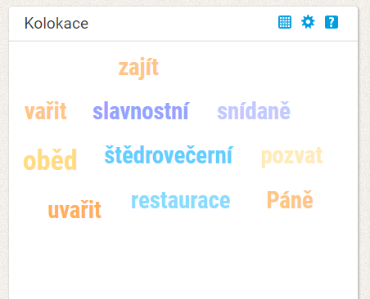
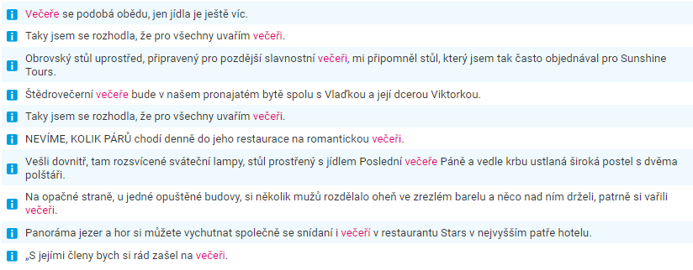
SČFI 1: Přirovnání
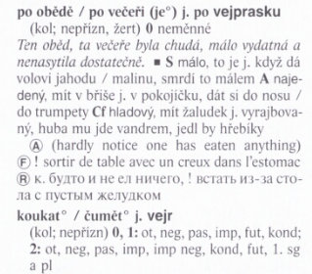

Významy, ve kterých se večeře vyskytuje
Večeře jako akt společenský
Večeře jako důležitá část dne, předěl mezi denními dobami
- rozdělení dne na přirozené celky
- večeře více spojená s dobou, kdy se podává stejný slovní základ v mnoha jazycích
  - slovanské jazyky, např. v němčině: Abendessen: Abend – večer, Essen – jídlo; nizozemsky – avondeten
Přísloví
Když chceš spát sladce, večeř krátce
Keď chceš spať sladko, večeraj kratko.
  - pro prvotní význam – jídlo na večer

Se lží můžeš obědvat, ale do večeře nevydrží – arabské přísloví
  - časové úseky

Snídani sněz sám, o oběd se poděl s přítelem a večeři dej nepříteli

- spojení s naším prožíváním světa, vnímáním času a každodenní zkušeností
  - Naděje je dobrou snídaní, ale ne večeří

Večeře v literatuře
Kytice

Hoj, ty Štědrý večere,
ty tajemný svátku,
cože komu dobrého
neseš na památku?
Hospodáři štědrovku,
kravám po výslužce;
kohoutovi česneku,
hrachu jeho družce.
Ovocnému stromoví
od večeře kosti
a zlatoušky na stěnu
tomu, kdo se postí.

Pohádky
- více významů: předěl dne, důležitý akt, zkouška charakteru
  - B. Němcová: Pohádky
    - O pánu Bohu
    - Ježíš s Petrem chodí po zemi a zastavují se v různých staveních, v některých je odbudou, v jiných – těch nejchudších – naopak pohostí, většinou jde o večeři
      - často poslední kousek chleba
      - odměna za pohostinství
      - ukazuje charakter
  - Neohrožený Mikeš
    - Bobeš, Mikeš, Kubíček
    - večeře jako začátek nadpřirozených úkazů
  - Chudý a boháč
    - vdova pohostí pocestného, i když na ni pak jídlo nezbude, a ráno najde peníze od svatého Josefa

Večeře v náboženské tradici (křesťanské)
Poslední večeře (Páně)
- souvisí s nejdůležitějšími událostmi v křesťanské tradici, v křesťanském roce
- osamostatněle jako frazém, mnoho aktualizací

Petr Čech a jeho parta z Chelsea si dali pořádný anglický gáblík před turné po Thajsku a Austráli . Hostinu spískal záložník Cesc Fábregas a dost možná to byla poslední večeře páně Čecha s mančaftem syn_v8

Tato amatérská country zpěvačka by druhdy zabránila i ukřižování Ježíše Krista – než by jej vojáci odvlekli z Getsemanské zahrady, zatkla by jej hned po skončení poslední večeře Páně Schillerové finanční soldateska s obviněním z krácení daní syn_v8

Hle, poslední večeře páně Burešově online_now

Pamatujete si na Poslední večeři páně á la Zeman se svými kumpány s rouškama online_now

Mám pocit, že to bude poslední večeře páně Rychetského na hradních mejdanech online_archive

Tak přátelé, dnes se koná poslední večeře páně, tedy sousedská večeře. Louka pod lávkou u stanice metra Háje. Přijďte všichni. online_archive

no vypadá to jako poslední večeře páně. jenže soudruzi na Ježíše nevěří... joo... to kdyby tam zaskočil soudruh Lenin... to by byl jiný raut. online_archive

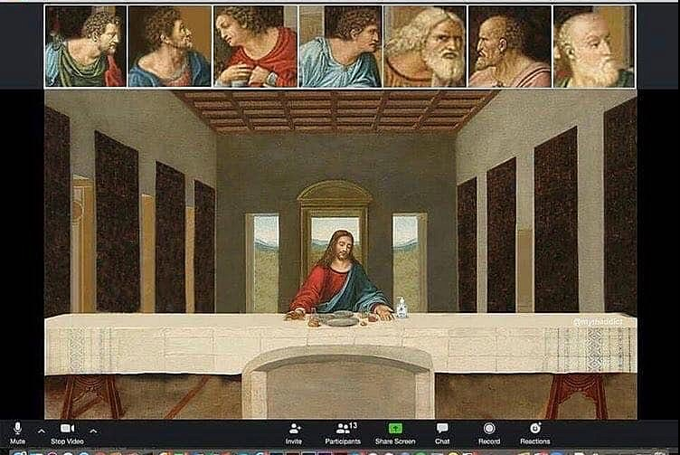
https://olomoucky.denik.cz/galerie/posledni-vecere-pane-v-dobe-koronaviru.html?photo=8

Štědrovečerní večeře
- mnoho tradic, které nejsou spojené s církevním rokem
- je vyvrcholením měsíčního půstu
- zvyky, pověry:
  - zlaté prasátko
  - prostírání vánoční tabule
    - rybí šupiny nebo mince pro bohatství
    - na stole by měl být chléb nebo vánočka
  - průběh večeře
    - od stolu může vstát jen hospodyně
    - počet sedících u stolu nemá být lichý
    - mělo by se prostřít pro pocestného
  - po večeři
    - zbytky od večeře zakopat ke stromům, aby měly dostatek ovoce
    - rozkrojená jablka
      - křížek = nemoc, hvězda = zdraví

Závěr
Večeře podle etymologie i zpracováním ve slovnících úzce souvisí s večerem, tedy denní dobou, ve které se tradičně podává. Večerní jídlo znamená jeden z předělů dne, jde o jídlo po práci a před spaním, proto je mnohdy největší jídlo dne. Objevuje se v mnoha příslovích, nejen českých; tato přísloví se vztahují jak k prvotnímu významu, tedy k pokrmu, tak k rozdělení dne na časové úseky. V literatuře je často večeře vykreslena jako společenský akt, hlavně v pohádkách se v době večeře často objevuje pocestný: jak se k němu obyvatelé domu zachovají, ukazuje jejich charakter. Za dobré chování jsou odměněni, za špatné potrestáni. Důležitá je večeře v náboženské tradici: večeře je součástí dvou největších křesťanských svátků, o Velikonocích poslední večeře Páně, o Vánocích štědrovečerní večeře. Poslední večeře páně se osamostatnila také jako frazém a vyskytuje se v mnoha aktualizacích. Se štědrovečerní večeří je naopak spojeno mnoho tradic, jsou ve svém jádru po staletí neměnné, část z nich nesouvisí přímo s křesťanstvím.

Literatura
Božena Němcová: Pohádky. Český Těšín: Agave, 2000.
Karel Jaromír Erben: Kytice. 5. vyd. v ČS. Praha: Československý spisovatel, 1988.
Příruční slovník jazyka českého (1935–1957). Praha: ČSAV. Dostupné z https://bara.ujc.cas.cz/psjc/search.php.
Slovník spisovného jazyka českého (1960–1971). Praha: Academia. Dostupné z https://ssjc.ujc.cas.cz/.
Slovník spisovné češtiny pro školu a veřejnost. 3. vydání (2005). Praha: Academia. Dostupné z http://prirucka.ujc.cas.cz/.
Slovník české frazeologie a idiomatiky. 1, Přirovnání. Praha: Leda, 2009.
Korpusy Českého národního korpusu: syn_v8, online_now. Dostupné z: www.korpus.cz
Křesťanství: Vánoční zvyky. http://www.hks.re/wiki/doku.php?id=krestanstvi2012_3.kruh

